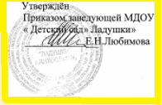
Согласовано
Педагогическим советом ДОУ
29 марта 2021 года

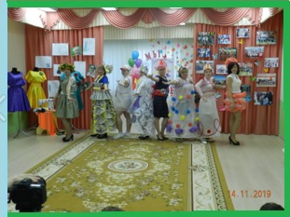
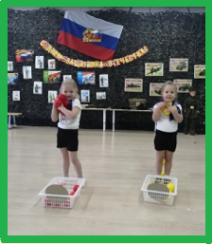
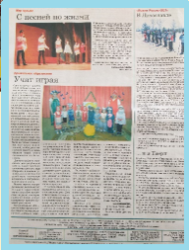
Отчёт по результатам
самообследования
МДОУ «Детский сад» Ладушки»
г. Лихославль
по результатам работы за 2020 год

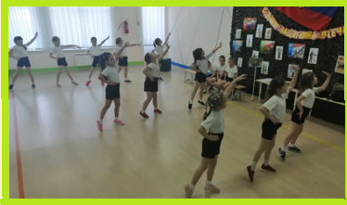

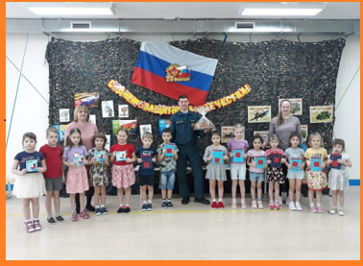

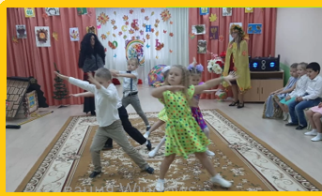
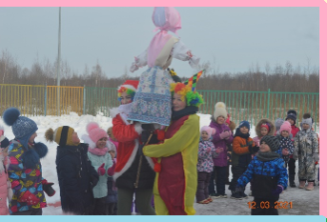

2021 год

Содержание отчета по результатам самообследования организации
Направления процедуры самообследования:
1.Проведение оценки системы управления.
2. Оценка содержания и качества подготовки воспитанников.
3. Оценка организации учебного процесса.
4.Оценка качества кадрового обеспечения.
5.Оценка качества учебно-методического обеспечения.
6.Оценка качества библиотечно-информационного обеспечения.
7.Оценка качества материально - технической обеспечения
8.Обеспечение безопасности.
9. Функционирование внутренней системы оценки качества образования

В рамках совершенствование качества образования и эффективности деятельности общеобразовательной организации, в том числе, на основании информационной открытости и прозрачности деятельности ДОУ, проведено самообследование в МДОУ «Детского сада» Ладушки» г.Лихославль
В соответствии с пунктом 2 статьи 29 Федерального закона Российской Федерации от 29 декабря 2012 года №273-ФЗ «Об образовании в Российской Федерации» «образовательные организации обеспечивают открытость и доступность отчета о результатах самообследования», который в соответствии с пунктом 3 статьи 28 данного закона предоставляют учредителю и общественности. Порядком проведения обследования образовательной организации, утверждённого приказом МО и Н РФ от 10.12.2013 г. №1324 «Об утверждении показателей деятельности образовательной организации, подлежащей самообследованию»,
Приказом МО и Н РФ от 14.06.2013 г. № 462 «Об утверждении порядка проведения самообследования образовательной организацией».
Целью проведения самообследования - является обеспечение доступности и открытости информации о деятельности ДОУ, а также подготовка отчета о результатах самообследования. Самообследование ДОУ проводится ежегодно. Оно включает в себя оценку образовательной деятельности, систему управления ДОУ, содержания и качества подготовки воспитанников, организацию воспитательно-образовательного процесса, анализ движения воспитанников, качества кадрового обеспечения, качество учебно-методического, библиотечно-информационного обеспечения, материально-технической базы, функционирования внутренней системы оценки качества образования, анализ показателей деятельности МДОУ. Анализ показателей деятельности свидетельствует о хорошей результативности МДОУ в предоставлении образовательных услуг.
Характеристика образовательного учреждения.
МДОУ «Детский сад» Ладушки» г.Лихославль введен в эксплуатацию в 2016 году, рассчитано на 110 мест. В ДОУ функционирует 6 групп
Адрес: 171210, Тверская область Лихославльский1 р-н г.Лихославль пер.Лихославльский д.19 Телефон: 8(4822 )3-53-05; Электронная почта: lad.sadik@yandex.ru Адрес сайта – http//ladushki-sadik.ru
Лицензия на образовательную деятельность 69ЛО1№0001939 Регистрационный номер № 309 выдана 01.08.2016 года. Срок действия – бессрочно. Устав от 16.02.2018 года
Организационно – правовая форма: муниципальное бюджетное дошкольное образовательное учреждение.
Тип: дошкольная образовательная организация .
Учредителем Учреждения является Муниципальное образование «Лихославльский район» Тверской области . Функции и полномочия учредителя осуществляет МУ Отдел образования Администрации Лихославльского района Тверской области (далее - по Уставу Учредитель).
Юридический адрес Учредителя: 171210, Тверская область, г.Лихославль, ул.Первомайская, д.15.
Почтовый адрес Учредителя: 171210, Тверская область, г.Лихославль, ул.Первомайская, д.15.
Муниципальное дошкольное образовательное учреждение «Детский сад»Ладушки» (далее – Детский сад) расположено в жилом районе города вдали от производящих предприятий и торговых мест. Проектная наполняемость на 110 мест. Общая площадь здания 2087,1кв. м, из них площадь помещений, используемых yепосредственно для нужд образовательного процесса, 1013,4 кв. м.
Цель деятельности Детского сада – осуществление образовательной деятельности по реализации образовательных программ дошкольного образования.
Предметом деятельности Детского сада является формирование общей культуры, развитие физических, интеллектуальных, нравственных, эстетических и личностных качеств, формирование предпосылок учебной деятельности, сохранение и укрепление здоровья воспитанников.
Режим работы учреждения:
- с сентября по май - образовательно-воспитательный процесс;
- с июня по август - летняя оздоровительная кампания;
- рабочая неделя - пятидневная;
- длительность пребывания детей -10,5 часов;
- ежедневный график работы:с 7,30 до 18,00

В 2020 - 2021 учебном году в ДОУ функционируют 6 групп.
- Ясли (с 1-2лет) – 1 группа
- первая младшая (с 2-3 лет) -1 группа
- вторая младшая группа 3-4 года) 1 группа
- средняя (с 4-5 лет) - 1 группы
- старшая (с 5-6 лет) -1 группа
- подготовительная (с 6-7 лет) 1 группа
Все группы: общеразвивающие
Приём в ДОУ осуществляется в соответствии с Порядком комплектования образовательных учреждений Лихославльског района , реализующих образовательную программу дошкольного образования, Регламента о предоставлении услуги приёма детей дошкольного возраста на обучение по образовательным программам дошкольного образования в МДОУ «Детский сад» Ладушки» г.Лихославль . Отношения между родителями воспитанников и (или) законными представителями строятся на договорной основе.
Дошкольное учреждение полностью укомплектовано воспитанниками на 100%, что соответствует нормативам наполняемости групп.
Вывод: МДОУ «Детский сад» Ладушки» г.Лихославль функционирует в соответствии с нормативными документами в сфере образования Российской Федерации.
Структура управления образовательным учреждением. Нормативно-правовое обеспечение управления ДОУ
Управление МДОУ «Детский сад» Ладушки» г.Лихославль осуществляет свою деятельность в соответствии:
- Конституция Российской Федерации,
- Конвенция «О правах ребенка»,
- Законом Российской Федерации «Об образовании в Российской Федерации» №273-ФЗ
- Указы и распоряжения Президента Российской Федерации,
- Постановления и распоряжения Правительства Российской Федерации,
- Законодательные и иные правовые акты государственных органов,
- Нормативные правовые акты органов местного самоуправления
- Решения органов управления образованием всех уровней,
- Приказ Министерства образования и науки РФ от 17 октября 2013 г. №1155
«Об утверждении Федерального государственного образовательного стандарта дошкольного образования»
- Устав ДОУ
- Локальные акты,
- СП 2.4.3648-20 «Санитарно-эпидемиологические требования к организациям воспитания и обучения, отдыха и оздоровления детей и молодежи».
В течение учебного года продолжается работа по созданию и обогащению нормативно информационного обеспечения управления. Используются унифицированные формы оформления приказов. Управление осуществляется на аналитическом уровне.

Аналитическая часть
МДОУ « Детский сад» Ладушки» обеспечивает права детей дошкольного возраста на получение качественного дошкольного образования, охрану психического и физического здоровья.
МДОУ ставит своей целью обеспечение всестороннего развития детей дошкольного возраста.
Основные задачи деятельности МДОУ:
- Реализация основной образовательной программы дошкольного образования МДОУ.
- Оказание помощи родителям дошкольников в возрасте от 1 до 7 лет в вопросах воспитания и развития детей.
- Создание благоприятных условий для развития личности дошкольников, учитывая индивидуальные способности и возможности каждого ребёнка.
- Подготовка каждого воспитанника к обучению в начальной школе, адекватная его возможностям и уровню восприятия.
- В соответствии с поставленными задачами МДОУ осуществляет образовательный процесс, который регламентируется режимом работы, Программой развития МДОУ, годовым планом работы МДОУ, календарными планами педагогов, графиками непосредственно образовательной и досуговой деятельности.
За отчётный период в МДОУ реализовывалась основная образовательная программа дошкольного образования МДОУ « Детский сад» Ладушки» г.Лихославль, разработанная на основе ФГОС ДО.

Оценка системы управления организацией.
Система деятельности управленческого аппарата МДОУ строится на основе плана, обеспечивает регулирование образовательных отношений и коррекцию по всем направлениям деятельности.
Заведующий МДОУ осуществляет хозяйственную и административную деятельность в учреждении.
Старший воспитатель вместе с заведующим выделяет ближайшие и перспективные цели по развитию форм, методов и средств содержания учебно-воспитательного процесса и их соответствию ФГОС ДО. Планирует организацию всей методической работы.
Координация деятельности аппарата управления строится на основе должностных обязанностей, мероприятий годового плана при условии тесного взаимодействия со следующими организациями:
МУ Отдел образования Администрации Лихославльского района ГБУЗ «Лихославльская ЦРБ», районной библиотекой им. В.Соколова, краеведческим музеем, МОУ СОШ № 7 - на основе договоров.

Основными формами самоуправления являются:
- Педагогический Совет,
- Совет Образовательного учреждения.

Педагогический совет. Управление педагогической деятельностью:
- вопросы его компетенции определяются Уставом и Положением о Педагогическом совете.
Старший воспитатель обеспечивает выполнение решений Педагогического совета.
Совет Образовательного учреждения.
Является органом управления развития финансово-хозяйственной деятельности. Координацию инновационных процессов в учреждении осуществляет Педагогический совет. Для достижения развития инновационной деятельности в учреждении разработана программа развития. В связи с этим, нововведения и изменения в дошкольном учреждении происходят не хаотично, а прогнозируются и направлены на достижение конкретной цели: создание системы управления инновационными процессами, позволяющей обеспечить оптимальный уровень качества образования, воспитания и развития воспитанников. Управление реализацией программы развития и образовательной программы осуществляется Советом педагогов учреждения
Функции методической службы:
Старший воспитатель:
- возглавляет методическую службу;
- отслеживает социально-психологический климат в коллективе, реализует его творческий потенциал;
- проектирует методическую работу, определяет перспективы ее развития;
- осуществляет поиск новых прогрессивных технологий, методов и приемов образовательного процесса, организует их внедрение в практику;
- способствует полному раскрытию способностей каждого члена педагогического коллектива; организует сотрудничество и сотворчество, профессиональный рост мастерства педагогов;
- активизирует деятельность педагогов для формирования потребности в профессиональном росте;
- информирует о новых достижениях в области педагогики и психологии.
- проводит антикоррупционную работу в ДОУ;
Рабочие группы:
- решают актуальные вопросы образовательного процесса;
- осваивают новые технологии
- обсуждают авторские разработки
- разрабатывают методические рекомендации
- организуют рефлексию качества работы
Инициативные группы педагогов:
- участвуют в решении определенной проблемы
- разрабатывают материалы к совету педагогов;
-разрабатывают рекомендации, выступления, консультации к семинарам, деловым играм и т.п.
Воспитательная работа
Чтобы выбрать стратегию воспитательной работы, в 2020 году проводился анализ состава семей воспитанников.
Характеристика семей по составу
Состав семьи | Количество семей | Процент от общего количества семей воспитанников
Полная | 105 | 55%
Неполная с матерью | 5 | 5%
Характеристика семей по количеству детей
Количество детей в семье | Количество семей | Процент от общего количества семей воспитанников
Один ребенок | 47 | 41%
Два ребенка | 45 | 44%
Три ребенка и более | 18 | 15%
Воспитательная работа строится с учетом индивидуальных особенностей детей, с использованием разнообразных форм и методов, в тесной взаимосвязи воспитателей, специалистов и родителей. Детям из неполных семей уделяется большее внимание в первые месяцы после зачисления в Детский сад.

Оценка содержания и качество подготовки воспитанников
Уровень развития детей анализируется по итогам педагогической диагностики. Формы проведения диагностики:
- диагностические занятия (по каждому разделу программы);
- диагностические срезы;
- наблюдения, итоговые занятия.
Разработаны диагностические карты освоения основной образовательной программы дошкольного образования Детского сада (ООП Детского сада) в каждой возрастной группе. Карты включают анализ уровня развития воспитанников в рамках целевых ориентиров дошкольного образования и качества освоения образовательных областей. Так, результаты качества освоения ООП Детского сада на конец 2020 года выглядят следующим образом:
Уровень развития воспитанников в рамках целевых ориентиров | Выше нормы |  | Норма |  | Ниже нормы |  | Итого
 | Кол-во | % | Кол-во | % | Кол-во | % | Кол-во | % воспитанников в пределе  нормы
 | 32 | 29 | 61 | 55,5 | 17 | 15,5 | 110 | 84,5
Качество освоения образовательных областей | 30 | 27,3 | 72 | 65,5 | 8 | 7,2 | 110 | 92,8
В июле 2020 года педагоги Детского сада проводили обследование воспитанников подготовительной группы на предмет оценки сформированности предпосылок к учебной деятельности в количестве 22 человека. Задания позволили оценить уровень сформированности предпосылок к учебной деятельности: возможность работать в соответствии с фронтальной инструкцией (удержание алгоритма деятельности), умение самостоятельно действовать по образцу и осуществлять контроль, обладать определенным уровнем работоспособности, а также вовремя остановиться в выполнении того или иного задания и переключиться на выполнение следующего, возможностей распределения и переключения внимания, работоспособности, темпа, целенаправленности деятельности и самоконтроля.
Результаты педагогического анализа показывают преобладание детей с высоким и средним уровнями развития при прогрессирующей динамике на конец учебного года, что говорит о результативности образовательной деятельности в Детском саду.
В 2020 году в период самоизоляции, введенной в качестве ограничительного мероприятия в Тверской области, занятия с детьми воспитатели вели дистанционно через Skype, Zoom, WhatsApp, социальные сети. Подключали к работе родителей. Чтобы они могли участвовать в обучении и воспитании, организовывали для них консультации, помогали с литературой, совместно решали технические проблемы.
Опрос музыкального руководителя, учителя-логопеда и инструктора по физической культуре и плаванию показал, что наряду с техническими сложностями проведения занятий в дистанционном режиме, были трудности в организации занятий со стороны родителей. Вывод: подобные занятия лучше проводить преимущественно при очном взаимодействии педагога и воспитанника.

Оценка организации учебного процесса (воспитательно-образовательного процесса)
В 2020 году в Детском саду для освоения основной образовательной программы дошкольного образования в условиях самоизоляции было предусмотрено проведение занятий в двух форматах – онлайн и предоставление записи занятий на имеющихся ресурсах (облачные сервисы Яндекс, Mail, Google, YouTube). Право выбора предоставлялось родителям (законным представителям) исходя из имеющихся условий для участия их детей в занятиях на основании заявления.
Для качественной организации родителями привычного режима для детей специалистами детского сада систематически проводились консультации, оказывалась методическая помощь и по возможности техническая. Данные мониторинга посещения онлайн-занятий и количества просмотров занятий в записи по всем образовательным областям свидетельствует о достаточной вовлеченности и понимании родителями ответственности за качество образования своих детей.
В основе образовательного процесса в Детском саду лежит взаимодействие педагогических работников, администрации и родителей. Основными участниками образовательного процесса являются дети, родители, педагоги.
Основные форма организации образовательного процесса:
совместная деятельность педагогического работника и воспитанников в рамках организованной образовательной деятельности по освоению основной общеобразовательной программы;
самостоятельная деятельность воспитанников под наблюдением педагогического работника.
. Продолжительность занятий соответствует СанПиН 1.2.3685-21 и составляет:
- в группах с детьми от 1,5 до 3 лет – до 10 мин;
- в группах с детьми от 3 до 4 лет – до 15 мин;
- в группах с детьми от 4 до 5 лет – до 20 мин;
- в группах с детьми от 5 до 6 лет – до 25 мин;
- в группах с детьми от 6 до 7 лет – до 30 мин.
Между занятиями в рамках образовательной деятельности предусмотрены перерывы продолжительностью не менее 10 минут.
Основной формой занятия является игра. Образовательная деятельность с детьми строится с учётом индивидуальных особенностей детей и их способностей. Выявление и развитие способностей воспитанников осуществляется в любых формах образовательного процесса.
Чтобы не допустить распространения коронавирусной инфекции, администрация Детского сада ввела в 2020 году дополнительные ограничительные и профилактические меры в соответствии с СП 3.1/2.4.3598-20:
- ежедневный усиленный фильтр воспитанников и работников – термометрию с помощью бесконтактных термометров и опрос на наличие признаков инфекционных заболеваний. Лица с признаками инфекционных заболеваний изолируются, а детский сад уведомляет территориальный орган Роспотребнадзора;
- еженедельную генеральную уборку с применением дезинфицирующих средств, разведенных в концентрациях по вирусному режиму;
- ежедневную влажную уборку с обработкой всех контактных поверхностей, игрушек и оборудования дезинфицирующими средствами;
- дезинфекцию посуды, столовых приборов после каждого использования;
- бактерицидные установки в групповых комнатах;
- частое проветривание групповых комнат в отсутствие воспитанников;
- проведение всех занятий в помещениях групповой ячейки или на открытом воздухе отдельно от других групп;
- требование о заключении врача об отсутствии медицинских противопоказаний для пребывания в детском саду ребенка, который переболел или контактировал с больным COVID-19.

Особое внимание уделяется реализации проектного метода организации образовательного процесса, и музейной педагогике.
В соответствии ФГОС ДО образовательная работа с воспитанниками и семьями, освоение основной образовательной программы направлены на достижение каждым воспитанником МДОУ определённых возрастных характеристик, представленных в виде целевых ориентиров дошкольного образования.
Промежуточная и итоговая аттестация воспитанников не производится. Педагогическая диагностика ( мониторинг) осуществляется педагогами МДОУ с целью коррекции содержания образовательной работы в течение учебного года.
В работе с родителями используются традиционные эффективные формы (родительские собрания, беседы, анкетирование, консультации специалистов) и новые, современные (информация о деятельности МДОУ на страницах сайта, творческие конкурсы, круглые столы, совместные досуговые, спортивные мероприятия, тематические информационные стенды различной тематики с целью повышения качества образовательного процесса и расширения их содержания.
В МДОУ работает консультативный пункт для родителей, чьи дети не посещают детский сад, и родителей которые нуждаются в консультативной помощи..
Родители с удовольствием посещают занятия в детском саду, развлечения, праздники, охотно участвуют в конкурсах. Они интересуются как правильно воспитывать и обучать своих детей у таких специалистов как музыкальный работник, учитель –логопед, инструктор по физической культуре и плаванию , старший воспитатель, заведующая и соответственно воспитатели. Специалисты организуют консультации, проводят беседы, дают рекомендации.
Питание обучающихся в ДОУ организовано в соответствии с десятидневным перспективным меню, утвержденным руководителем МДОУ, выдерживается при наличии продуктов. Стоимость дето дня в 2020году составляла 100 рублей. Ежедневно ведется контроль качества и приготовления продуктов, в рацион питания включаются овощи и фрукты. Неукоснительно выполняем требования СанПин. Ежемесячно проводится анализ питания по натуральным нормам, подсчитывается калорийность. При составлении меню-требования учитываются все медицинские противопоказания к продуктам питания, рекомендации по возрастным нормам питания, в которых указаны объем пищи, нормы потребления различных продуктов, суточная потребность в основных продуктах. Суточная потребность в витаминах проводится с помощью С- витаминизации третьего блюда.

Оценка качества кадрового потенциала
Дошкольное образовательное учреждение укомплектована кадрами на 100 % В учреждении работают 13 педагогических работника: В том числе воспитателей -9 человек Специалиста - 4 человека; из них 1 - музыкальный руководитель, 1 - инструктор по физической культуре, 1- старший воспитатель,1-учитель-логопед
Все педагогические работники 1 раз в 3 года регулярно проходят обучение на курсах повышения квалификации, занимаются самообразованием. Педагогов, имеющих ученые степени и ученые звания нет. Педагогические работники активно распространяют свой педагогический опыт в детском саду, в районе в сети Интернет. Педагогический коллектив МДОУ стабилен, воспитатели и специалисты систематически повышают уровень квалификации на курсах, семинарах, мастер-классах, в творческих группах городского, районного уровня, осваивают новые современные педагогические технологии в ходе образовательного процесса
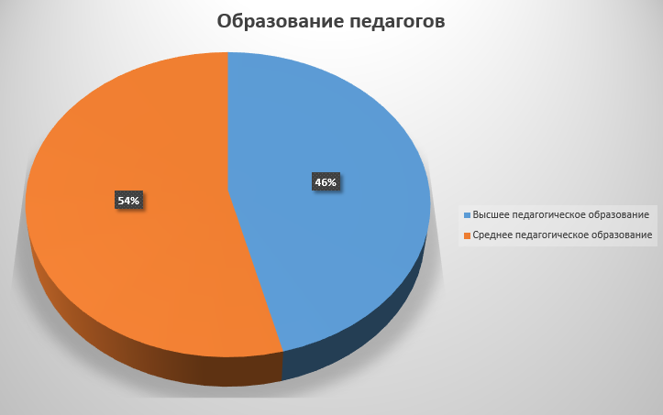

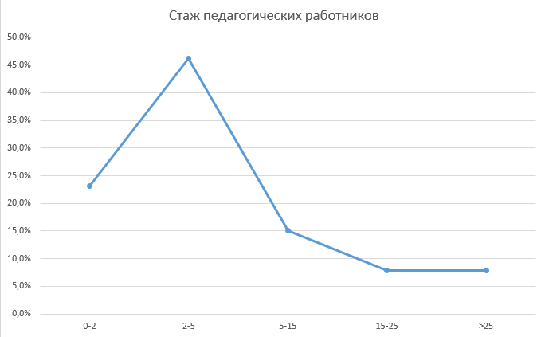

В 2020 году прошли курсы повышения квалификации два педагога, темы:
- Игротерапия в преодолении трудностей в развитии детей дошкольного возраста(ФГОС ДО)
- Организация образовательной деятельности детей младенческого и раннего возраста в соответствии с ФГОС ДО

Педагоги постоянно повышают свой профессиональный уровень, эффективно участвуют в работе методических объединений, знакомятся с опытом работы своих коллег и других дошкольных учреждений, а также саморазвиваются. Все это в комплексе дает хороший результат в организации педагогической деятельности и улучшении качества образования и воспитания дошкольников
В 2020 году в связи с ограничительными мерами по предотвращению распространения коронавирусной инфекции педагоги использовали в работе дистанционные образовательные технологии.
Анализ данных, полученных на основе наблюдения и опроса воспитателей по применению ими информационных и дистанционных технологий в образовательной деятельности, в том числе и дополнительном образовании, показал, что педагоги испытывали существенные трудности, связанные с отсутствием необходимых компетенций для подготовки к дистанционным занятиям и их проведению в Skype, Zoom и WhatsApp. 98% педагогов отметили, что в их педагогической деятельности ранее не практиковалась такая форма обучения и у них не было опыта для ее реализации. Выявились компетентностные дефициты в области подготовки заданий для дистанционного обучения, установление контакта с детьми во время проведения занятий в режиме реального времени. Кроме того, существенно осложняла ситуацию низкая мотивация родителей к занятиям с детьми-дошкольниками.
На базе ДОУ было проведено методическое объединение районный семинар на тему «Реализация комплексных задач речевого развития»
В течение учебного года в МДОУ проводились консультации, семинары, мастер-классы, где воспитатели имели возможность поделиться наработками , поучиться друг у друга, посещали « Школу молодого воспитателя» и методические объединения района.
В соответствии с годовым планом работы в детском саду проводились праздники здоровья, и эстафеты .проведены спортивные праздники, посвящённые дню физкультурника
Проведены дни здоровья , развлечения и праздники по плану инструктора по физкультуре во всех возрастных группах
Педагогический коллектив Детского сада «Ладушки» принимает участие в педагогическом конкурсном движении на всех уровнях:
Результаты участия педагогов в конкурсах разного уровня:
Уровни: | Количество  конкурсов | Количество участников конкурса,  (без победителей) | Количество победителей
МДОУ | 2 | 11 | 4
Муниципальный | 6 | 26 | 5  Коллектив сада
Региональный | 1 | 1 | 1
Федеральный | Конкурсы , викторины, всероссийского уровня | 25 | 25

Работа с одаренными детьми
Выявление одаренных детей начинается в дошкольном детстве на основе наблюдения, изучения психологических особенностей, речи, памяти, логического мышления. Применение современных технологий позволяет педагогам наиболее полно активизировать ресурсные возможности ребёнка .Конечная задача педагога не в том, чтобы выявить, кто одарён больше, кто меньше, а предоставить возможность для развития разных по одарённости детей.

Результаты участия воспитанников МДОУ в конкурсах
Уровни: | Количество  конкурсов | Количество участников конкурсов,  (без победителей) | Количество победителей
МДОУ | 1 | 8 | 3 + победа в номинациях 2
Районный | 2 | 2 | 7
Муниципальный | 13 | 13 | 4
Региональный | - | - | -
Федеральный | 86 | 102 | 102

Участие детей в проектной деятельности:
Детско- родительские проекты:
1. Романова Катя – сертификат победителя «Районной научно-практической конференции «Маленькие исследователи» - 1-е место (Приказ ОО№80 от18.03.20г.)
Проект - «Блокадный хлеб» - практико - исследовательский , среднесрочный ;
2.Иванова Катя – сертификат участника «Районной научно-практической конференции «Маленькие исследователи»
Проект -«Русские и карелы Тверской земли» среднесрочный ,практико-ориетированный, творческий. (Приказ ОО№80от18.03.20г.)

Проектная деятельность педагогов
№ | ФИО  педагога | Темы проекта
1. | Захарова К.В. | Сохраним своё здоровье,  «Моя малая Родина»,  Проект «Занимательная математика»,  Проект «Час за часом»  Детско-родительский проект «Русские и карелы Тверской земли,» ,  Проект «Сохраним своё здоровье», краткосрочный, .  Проект «Без экологии, друзья, нам прожить никак нельзя!»,
2. | Доронина Н.В. | «Лук – мой лучший друг»  « В гостях у сказки»  Проект по формированию культурно-гигиенических навыков «Мойдодыр»  Проект «Наши любимые сказки»  Проект «Дикие животные»
3. | Звездова О.Б. | «Безопасное лето» -  «Лето-чудная пора»  Проект «Дорожная азбука»  Проект «Экскурсия на гончарный промысел»
4. | Елина А.А. | «Мир игры»  «Мир наших увлечений».  Проект «Сказкотерапия как средство развития речи у дошкольников»,
5. | Зиновьева Е.Г. | «В гостях у сказки»  «Наш друг – светофор» -
6. | Васильева А.Е. | «Волшебница вода» .  «Солнечный лучик»
7. | Варзина А.А. | «Лекарственные растения» -  «Изучаем насекомых»
8 | Орлашова Н.В. | «Цветы»  «Малыши, крепыши»

В течение учебного года в МДОУ проводились консультации, семинары, мастер-классы, где воспитатели имели возможность поделиться наработками , поучиться друг у друга, посещали
« Школу молодого воспитателя» и методические объединения района.

Оценка учебно-методического и библиотечно-информационного обеспечения
В Детском саду библиотека является составной частью методической службы.
Библиотечный фонд располагается в методическом кабинете, кабинетах специалистов, группах детского сада. Библиотечный фонд представлен методической литературой по всем образовательным областям основной общеобразовательной программы, детской художественной литературой, периодическими изданиями, а также другими информационными ресурсами на различных электронных носителях. В каждой возрастной группе имеется банк необходимых учебно-методических пособий, рекомендованных для планирования воспитательно-образовательной работы в соответствии с обязательной частью ООП.
В 2020 году Детский сад пополнил учебно-методический комплект к примерной общеобразовательной программе дошкольного образования «От рождения до школы» в соответствии с ФГОС. Приобрели наглядно-дидактические пособия:
- Развитие речи в детском саду с детьми 3-4 лет (младшая группа)
- Театрализованная деятельность в детском саду 4-5 лет
- Лепка в ясельных группах – 2-3 года
- Утренняя гимнастика д/саду – 2-3 года
- Утренняя гимнастика д/саду – 3 – 4 года
Оборудование и оснащение методического кабинета достаточно для реализации образовательных программ. В методическом кабинете созданы условия для возможности организации совместной деятельности педагогов. Однако кабинет недостаточно оснащен техническим и компьютерным оборудованием.
Информационное обеспечение Детского сада включает:
программное обеспечение – позволяет работать с текстовыми редакторами, интернет-ресурсами, фото-, видеоматериалами, графическими редакторами.
В Детском саду учебно-методическое и информационное обеспечение достаточное для организации образовательной деятельности и эффективной реализации образовательных программ
Оценка материально-технической базы
В Детском саду сформирована материально-техническая база для реализации образовательных программ, жизнеобеспечения и развития детей. В Детском саду оборудованы помещения:
групповые помещения – 6;
кабинет заведующего – 1;
методический кабинет – 1;
музыкальный зал – 1;
физкультурный зал – 1;
пищеблок – 1;
прачечная – 1;
медицинский кабинет – 1;
бассейн– 1;

На территории МДОУ имеется игровая зона, которая включает в себя:
- физкультурную площадку;
- групповые площадки – индивидуальные для каждой возрастной группы с соблюдением принципа групповой изоляции. Каждая групповая площадка имеет игровое оборудование: стол для игры с песком, скамейки, песочницу, машину или самолет, различные игровые постройки, горки, теневые навесы
- Административные кабинеты заведующего, методический кабинет содержат необходимые материалы для организации профессиональной деятельности.
Медицинский блок включает в себя кабинет врача, процедурный кабинет, два изолятора, туалет с местом для приготовления дезрастворов. Медицинские специалисты детской районной поликлиники осуществляют Проведение диспансеризации, обеспечение медицинского контроля за здоровьем воспитанников, лабораторных обследований детей.Участие врачей поликлиники в консультировании родителей по вопросам оздоровления детей;
- Физкультурный зал оборудован необходимыми пособиями, спортивным инвентарем, спортивными атрибутами, музыкальным центром.
- Бассейн оборудован необходимыми пособиями, спортивным инвентарем, спортивными атрибутами
- Музыкальный зал оборудован необходимыми пособиями, атрибутами, музыкальными инструментами, музыкальным центром.
Для организации педагогического процесса используются персональные компьютеры, ноутбуки, сканеры, принтеры, проекторы
Доступ к сети Интернет обеспечивается «ПАО» РосТелеком и используется для следующих целей:
- информационная поддержка и создание методических пособий педагогами;
- работа с интернет -справочниками, электронными библиотеками;
- поиск необходимой дополнительной информации (текстовой, видео, музыкальной и др.) всеми специалистами МДОУ;
- самообразование педагогов.
Материально-техническая база МДОУ позволяет обновлять образовательный процесс, разнообразить образовательную и досуговую деятельности с воспитанниками.
При создании предметно-развивающей среды воспитатели учитывают возрастные, индивидуальные особенности детей своей группы. Оборудованы групповые комнаты, включающие игровую, познавательную, обеденную зоны.
Материально-техническое состояние Детского сада и территории соответствует действующим санитарным требованиям к устройству, содержанию и организации режима работы в дошкольных организациях, правилам пожарной безопасности, требованиям охраны труда.
При этом в 2020 году оценка материально-технического оснащения Детского сада при проведении дистанционных занятий с воспитанниками выявила следующие трудности:
для полноценной (качественной) организации и проведения занятий в дистанционном формате отсутствует стабильное и устойчивое интернет-соединение;
недостаточно необходимого оборудования (ноутбуков, компьютеров или планшетов) в группах Детского сада;
нет достаточного технического обеспечения для организации массовых общесадовских мероприятий с родителями воспитанников.
Необходимо в 2021 году запланировать приобретение соответствующего оборудования и программного обеспечения, определить источники финансирования закупки

Оценка обеспечения безопасности
В ДОУ созданы все необходимые условия для обеспечения безопасности воспитанников и сотрудников. Здание оборудовано автоматической пожарной сигнализацией, кнопкой тревожной сигнализации для экстренных вызовов, видеонаблюдение установлено во всех помещениях ДОУ и территории, вход на территорию учреждения происходить через калитку, укомплектованную магнитным замком, разработан паспорт антитеррористической безопасности учреждения. Обеспечение условий безопасности обусловлено локальными нормативно - правовыми документами: приказами, инструкциями, положениями в соответствии с требованиями действующего законодательства по охране труда. С сотрудниками систематически проводятся инструктажи что позволяет персоналу владеть знаниями по охране и безопасности труда и технике безопасности, правилами пожарной безопасности, действиями в чрезвычайных ситуациях.
С воспитанниками детского сада проводятся беседы по технике безопасности, игры по охране здоровья и безопасности, направленные на воспитание у детей сознательного отношения к своему здоровью и безопасной жизнедеятельности. В уголке для родителей помещается информация о детских заболеваниях гриппа, ОРЗ, ОРВ и т.д. о мерах предупреждения, профилактических мероприятиях. Профилактических мероприятиях по детскому дорожно-транспортному травматизму, бытовому травматизму. Ежедневно в ДОУ осуществляется контроль с целью своевременного устранения причин, несущих угрозу жизни и здоровью детей и сотрудников
Оценка административно – хозяйственной работы, финансовой деятельности
Детский сад постоянно работает над укреплением материально-технической базы. Ежегодно в учреждении проводится косметический поддерживающий ремонт. Все помещения детского сада находятся в хорошем состоянии. В 2020 учебном году штатная численность младшего обслуживающего персонала составила 17 единиц. Укомплектованность обслуживающим персоналом 100%. Младший обслуживающий персонал в течение всего года работал стабильно. Регулярно проводились инструктажи по пожарной безопасности и охране труда, а также по соблюдению СанПиН. Администрацией ДОУ постоянно проводились рейды, составлялись акты и приказы по вопросу безопасности образовательного процесса. В течение года нарушений со стороны хозяйственной деятельности не выявлено. В течение года проводились проверки со стороны обслуживающих и контрольных организаций:
• состояние теплового и технологического оборудования;
• техническое содержания здания;
• выполнение требований, норм и правил пожарной безопасности;
• автоматическая система пожарной сигнализации;
• системы оповещения людей о пожаре;
• проверка зарядки огнетушителей;
• состояние измерительных приборов;
• промывка и опрессовка отопительной системы.
Результаты проверок показали, что хозяйственная деятельность в ДОУ осуществляется на должном уровне. Несмотря на позитивную оценку обслуживающих и контрольных организаций, в 2020 учебном году в ДОУ проведены следующие виды работ:
1. Все огнетушители прошли плановую проверку;
2. Произведена перекатка пожарных рукавов в количестве 5 штук ;
3. Проведены испытания внутреннего противопожарного водопровода;
4. проведён текущий ремонт, коридоров 1 и 2 этажей, физкультурного и музыкального залов . Произведён ремонт и покраска малых архитектурных форм и игрового оборудования на участках. .
5. Приобретено игровое оборудование и игрушки для создания полноценной предметно-развивающей среды ДОУ.
6. Выполнены работы по внешнему благоустройству территории ДОУ.

Выполненные работы позволили создать безопасные и комфортные условия для воспитанников, посещающих учреждение.
Таким образом, произведен большой объем хозяйственных работ и работ по улучшению условий труда и охраны жизни и здоровья воспитанников и сотрудников.
Хозяйственное сопровождение образовательного процесса в течение года осуществлялось без перебоев. Весь приобретаемый товар сертифицирован, годен к использованию в ДОУ.
Оформление отчетной документации по инвентарному учету, списанию материальных ценностей проходило своевременно, согласно плану бухгалтерии и локальным документам.
Работа административно – хозяйственной службы за 2020 учебном году оценивается удовлетворительно.
В ДОУ создана необходимая материальная база и условия для учебной и воспитательной работы, накоплен опыт воспитательно – образовательной работы, позволяющий заложить фундамент знаний воспитанников.
Оценка материально-технических и медико-социальных условий пребывания детей в детском саду на основе самоанализа показала, что в учреждении созданы необходимые условия для полноценного гармоничного развития детей, которые обеспечивают безопасность жизнедеятельности, способствуют укреплению здоровья, обеспечивают развитие творческой личности ребенка, распространению личностно-ориентированной модели взаимодействия педагога с детьми.

Оценка функционирования внутренней системы оценки качества образования
В детском саду проводятся внешняя оценка воспитательно - образовательной деятельности (родителями) и внутренняя (мониторинг). Цель контроля: оптимизация и координация работы всех структурных подразделений детского сада для обеспечения качества образовательного процесса. В Детском саду используются эффективные формы контроля:
- управленческий, медицинский, педагогический,
- контроль состояния здоровья детей,
- социологические исследования семей.
Контроль в детском саду начинается с руководителя, проходит через все структурные подразделения и направлен на следующие объекты:
- охрана и укрепление здоровья воспитанников,
- воспитательно-образовательный процесс,
- кадры, аттестация педагога, повышение квалификации,
- взаимодействие с социумом,
- административно-хозяйственная и финансовая деятельность,
- питание детей,
- техника безопасности и охрана труда работников и жизни воспитанников.
Вопросы контроля рассматриваются на общих собраниях работников, педагогических советах.
С помощью анкет, бесед изучается уровень педагогической компетентности родителей, их взгляды на воспитание детей. Периодически изучая, уровень удовлетворенности родителей работой ДОУ, корректируются направления сотрудничества с ними. В начале и в конце учебного года администрация детского сада традиционно проводит анкетирование родителей с целью:
- выявления удовлетворенности родителей образовательной работой;
- изучения отношения родителей к работе ДОУ;
- выявление сильных и слабых сторон работы ДОУ.
Результаты анкетирования родителей показали: родители считают работу детского сада удовлетворительной, условия воспитательно - образовательной работы, присмотра и ухода, режим пребывания ребенка в детском саду, питание.
Внутренняя оценка осуществляется мониторингом, контрольными мероприятиями. С целью информирования родителей об организации образовательной деятельности в ДОУ оформлены информационные стенды, проводятся совместные мероприятия детей и родителей, праздники, досуги, совместные образовательные проекты.

Мониторинг качества образовательной деятельности в 2020 году показал хорошую работу педагогического коллектива по всем показателям даже с учетом некоторых организационных сбоев, вызванных применением дистанционных технологий.
Состояние здоровья и физического развития воспитанников удовлетворительные. 89 процентов детей успешно освоили образовательную программу дошкольного образования в своей возрастной группе. Воспитанники подготовительных групп показали высокие показатели готовности к школьному обучению В течение года воспитанники Детского сада успешно участвовали в конкурсах и мероприятиях различного уровня.
В период с 12.10.2020 по 19.10.2020 проводилось анкетирование 95 родителей, получены следующие результаты:
Сводная по анкетированию родителей на удовлетворенность работой
МДОУ «Детский сад «Ладушки»
В 2020 учебном году.

Показатель: | Количество опрошенных родителей, всего (чел.) | Количество опрошенных, давших положительный ответ (в %) | Количество опрошенных, давших отрицательный ответ (в %) | Количество опрошенных, затруднившихся ответить (в %)
Удовлетворенность родителей работой ДОУ | 95 | 85 | - | 15

Анкетирование родителей показало высокую степень удовлетворенности качеством предоставляемых услуг.
Результаты анализа опроса родителей (законных представителей) об оценке применения Детским садом дистанционных технологий свидетельствуют о достаточном уровне удовлетворенности качеством образовательной деятельности в дистанционном режиме. Так, 55% родителей отмечают, что работа воспитателей при проведении онлайн-занятий была качественной, 35% родителей частично удовлетворены процессом дистанционного освоения образовательной программы и 10% не удовлетворены. При этом родители считают, что у детей периодически наблюдалось снижение интереса мотивации к занятиям в дистанционном режиме, что связывают с качеством связи и форматом проведения занятий, в том числе и посредством гаджетов.
Анализируя работу педагогического коллектива можно сделать вывод, что проведённая в течение года работа была результативной как для самих педагогов, так для детей, что доказывают результаты мониторинга образовательного процесса , а также активное участие педагогов и воспитанников МДОУ во Всероссийских, региональных и районных конкурсах.
Представленные результаты учебно-воспитательного процесса позволяют сделать вывод о наличии положительной динамики. Динамика результативности обеспечивается внедрением в практику работы инновационного содержания и организации методов и приемов воспитания и обучения, комплексного подхода к развитию личности детей. Существенная динамика отмечена в области физической культуры и музыкально-театрализованной деятельности, речевой деятельности, благодаря разнообразию созданной предметно-развивающей среды (дополнительные пространства), профессионализму педагогов и специалистов ДОУ. С целью дальнейшего повышения результативности педагогического процесса ДОУ, главной целью которого является развитие всесторонне развитой личности, готовой к самореализации, необходимо:
- осуществлять социально-нравственное развитие детей через формирование системы "Я" - ребенка и его отношений с окружающим миром;
- совершенствовать интеллектуальное развитие ребенка через формирование высших психических процессов и познавательных процессов;
- уделять особое внимание игре, физической подготовленности.
Логопедическое коррекционно-педагогическое воздействие направлено на предупреждение возможных трудностей в процессе школьного обучения (подготовка к обучению грамоте, профилактика дисграфии, совершенствование познавательных процессов и обеспечение личной готовности к школе). Достижение цели обеспечивается постановкой широкого круга образовательных, воспитательных, коррекционных и развивающих задач, решение которых осуществляется логопедом и воспитателями на специальных индивидуальных, фронтальных и подгрупповых занятиях, а также созданием единого речевого режима в детском саду (контроль за речью в течение всего дня).
Анализируя результаты овладения детьми раздела программы по речевому развитию, отмечается увеличение показателей, что подтверждает правильную организацию коррекционной работы и является следствием активного взаимодействия учителя- логопеда, музыкального руководителя, а также воспитателей всех групп. Педагогическим коллективом широко используются разнообразные формы и методы коррекционной работы – это и развивающие, и дидактические игры, игровые приемы и упражнения, умственные, речевые логические задачи. Вопросам развития речи посвящено множество мероприятий: проводятся консультации, семинары, открытые показы занятий, оформляются выставки наглядного и дидактического материала, конкурсы.

Работа методической службы учреждения даёт стабильно хороший результат. Работа с кадрами построена на диагностической основе, осуществляется мониторинг профессиональной деятельности педагогов ДОУ, учитывая уровень педагогического мастерства каждого педагога. Старший воспитатель использует различные виды представления и обобщения педагогического опыта: открытые просмотры, творческий отчет, мастер-класс и др., целенаправленно планирует работу с молодыми специалистами, организует педагогические советы, как в традиционной форме, так и использует более эффективные формы их организации: деловая игра, дискуссия, круглый стол, творческая лаборатория. Данная работа позволяет повышать уровень мастерства воспитателей, подводит к объективной оценке их деятельности, достижению поставленных целей.
Тем не менее, перед администрацией ДОУ всё же остаётся не решённой задача повышения уровня компетентности педагогов, повышение их уровня подготовки, освоение программ и ФГОС дошкольного образования. Для решения этой задачи необходимо мотивировать педагогов на увеличение доли самообразования посредством интернет лекций и вебинаров. Задача администрации помочь педагогам стать не сторонними наблюдателями, а компетентными специалистами внедрения в воспитательно-образовательный процесс МДОУ современных образовательных технологий и методик, целенаправленно работать над проблемой повышения качества образования в МДОУ
Образовательная программа ежегодно претерпевает изменения. Полученный опыт ставит перед нами задачи внесения коррекции во все разделы.
Информатизация образовательного процесса заставляет нас использовать новые формы работы с детьми. Активно участвовать в различных конкурсах и олимпиадах.
Задача укрепления материально – технической базы ДОУ остаётся неизменной.

Анализируя деятельность детского сада за 2020 можно с уверенность сделать вывод что учреждение имеет стабильный уровень функционирования, по всем разделам наблюдаются положительные результаты.

Приложение N 1
N п/п | Показатели | Единица измерения
1. | Образовательная деятельность
1.1 | Общая численность воспитанников, осваивающих образовательную программу дошкольного образования, в том числе: | 110 человек
1.1.1 | В режиме полного дня (8-12 часов) | 110 человек
1.1.2 | В режиме кратковременного пребывания (3-5 часов) | 0 человек
1.1.3 | В семейной дошкольной группе | 0 человек
1.1.4 | В форме семейного образования с психолого-педагогическим сопровождением на базе дошкольной образовательной организации | 0 человек
1.2 | Общая численность воспитанников в возрасте до 3 лет | 30 человек
1.3 | Общая численность воспитанников в возрасте от 3 до 8 лет | 80человек
1.4 | Численность/удельный вес численности воспитанников в общей численности воспитанников, получающих услуги присмотра и ухода: | 110 человек/100%
1.4.1 | В режиме полного дня (8-12 часов) | 110 человек/100 %
1.4.2 | В режиме продленного дня (12-14 часов) | 0 человек/0 %
1.4.3 | В режиме круглосуточного пребывания | 0 человек/0 %
1.5 | Численность/удельный вес численности воспитанников с ограниченными возможностями здоровья в общей численности воспитанников, получающих услуги: | 0 человек/0%
1.5.1 | По коррекции недостатков в физическом и (или) психическом развитии | 0 человек/0 %
1.5.2 | По освоению образовательной программы дошкольного образования | 110 человек/100%
1.5.3 | По присмотру и уходу | 110 человек/100%
1.6 | Средний показатель пропущенных дней при посещении дошкольной образовательной организации по болезни на одного воспитанника | 9 дней
1.7 | Общая численность педагогических работников, в том числе: | 13 человек
1.7.1 | Численность/удельный вес численности педагогических работников, имеющих высшее образование | 6 человека/46%
1.7.2 | Численность/удельный вес численности педагогических работников, имеющих высшее образование педагогической направленности (профиля) | 6 человека/ 46 %
1.7.3 | Численность/удельный вес численности педагогических работников, имеющих среднее профессиональное образование | 0
1.7.4 | Численность/удельный вес численности педагогических работников, имеющих среднее профессиональное образование педагогической направленности (профиля) | 7 человека/54%
1.8 | Численность/удельный вес численности педагогических работников, которым по результатам аттестации присвоена квалификационная категория, в общей численности педагогических работников, в том числе: | 0 человек/0 %
1.8.1 | Высшая | 0 человек/8 %
1.8.2 | Первая | 0 человек/8 %
1.9 | Численность/удельный вес численности педагогических работников в общей численности педагогических работников, педагогический стаж работы которых составляет: | человек/%
1.9.1 | До 5 лет | 9 человек/ 69.4 %
1.9.2 | Свыше 30 лет | 1человек/ 7,8 %
1.10 | Численность/удельный вес численности педагогических работников в общей численности педагогических работников в возрасте до 30 лет | 5человека/38%
1.11 | Численность/удельный вес численности педагогических работников в общей численности педагогических работников в возрасте от 55 лет | 1 человек/7,7%
1.12 | Численность/удельный вес численности педагогических и административно-хозяйственных работников, прошедших за последние 5 лет повышение квалификации/профессиональную переподготовку по профилю педагогической деятельности или иной осуществляемой в образовательной организации деятельности, в общей численности педагогических и административно-хозяйственных работников | 13 человек/100%
1.13 | Численность/удельный вес численности педагогических и административно-хозяйственных работников, прошедших повышение квалификации по применению в образовательном процессе федеральных государственных образовательных стандартов в общей численности педагогических и административно-хозяйственных работников | 13 человек/100 %
1.14 | Соотношение "педагогический работник/воспитанник" в дошкольной образовательной организации | 1человек/12человек
1.15 | Наличие в образовательной организации следующих педагогических работников:
1.15.1 | Музыкального руководителя | да
1.15.2 | Инструктора по физической культуре | да
1.15.3 | Учителя-логопеда | да
1.15.4 | Логопеда | нет
1.15.5 | Учителя-дефектолога | нет
1.15.6 | Педагога-психолога | нет
2. | Инфраструктура
2.1 | Общая площадь помещений, в которых осуществляется образовательная деятельность, в расчете на одного воспитанника | 2,5 кв.м
2.2 | Площадь помещений для организации дополнительных видов деятельности воспитанников | 237,2кв.м
2.3 | Наличие физкультурного зала | да
2.4 | Наличие музыкального зала | да
2.5 | Наличие прогулочных площадок, обеспечивающих физическую активность и разнообразную игровую деятельность воспитанников на прогулке | да
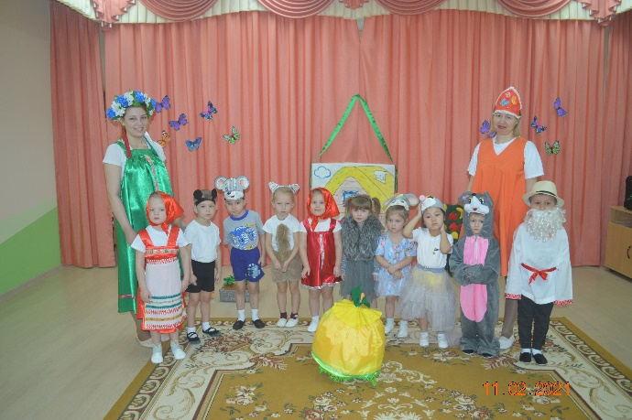
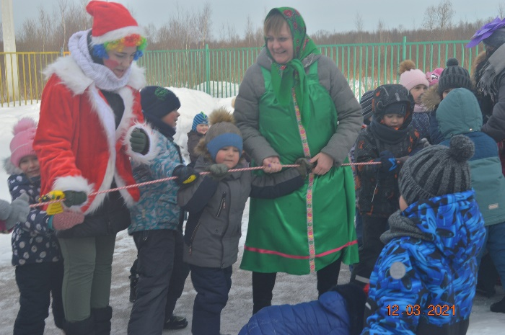
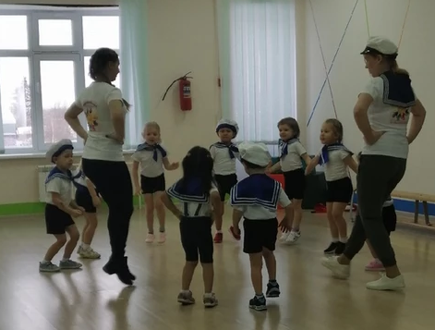
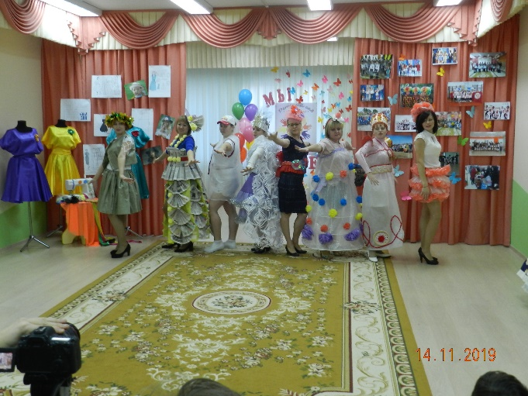
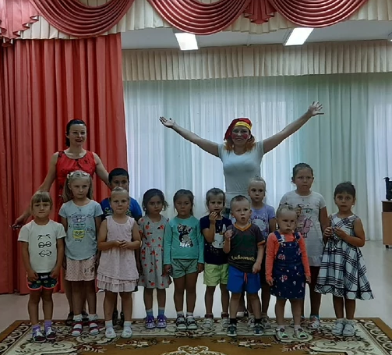

Анализ показателей указывает на то, что Детский сад имеет достаточную инфраструктуру, которая соответствует требованиям СП 2.4.3648-20 «Санитарно-эпидемиологические требования к организациям воспитания и обучения, отдыха и оздоровления детей и молодежи» и позволяет реализовывать образовательные программы в полном объеме в соответствии с ФГОС ДО.
Детский сад укомплектован достаточным количеством педагогических и иных работников, которые имеют высокую квалификацию и регулярно проходят повышение квалификации, что обеспечивает результативность образовательной.

